**Белорусский государственный технологический университет**

**Факультет информационных технологий**

**Кафедра программной инженерии**

Лабораторная работа 8

По дисциплине «Основы алгоритмизации и программирования»

На тему «Вычисление сумм, произведений, экстремумов»

Выполнил:

Студент 1 курса 10 группы

Мамонько Денис Александрович

Преподаватель: асс. Андронова М.В.

2023, Минск

Вариант 7

Задание 1:

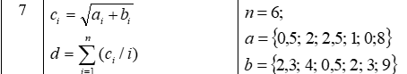

Код программы:

#include <iostream>//подключение библиотеки

#include <cmath>//подключение математических функций

using namespace std;//чтобы не писать каждый раз std

int main()//объявление функции

{

setlocale(LC_ALL, "RUSSIAN");//подключаем кириллицу

float c, d = 0, a, b, sum;//объявляем переменные

int n = 6;

for (int i = 1; i <=n; i++) {//используем цикл for для решения двух условий

//вводим a и b

cin >> a;

cin >> b;

//используем формулы для c и d

c = sqrt(a + b);

sum = c / i;

d += sum;

}

cout << d;//вывести сумму

}

Результат программы:

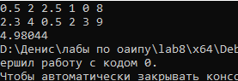

Задание 2:

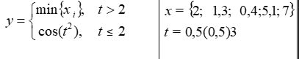

Код программы:

#include <iostream>//подключение библиотеки

#include <cmath>//подключение математических функций

using namespace std;//чтобы не писать каждый раз std

int main()//объявление функции

{

setlocale(LC_ALL, "RUSSIAN");//подключаем кириллицу

//объявляем переменные

float x, t = 0.5, y;

const int n = 5;

while (t <3) {//пока t<3, переходим к циклу for, чтобы решить систему двух условий

for (int i = 0; i < 5; i++) {

cin >> x;//вводим x

if (t > 2) {//первое условие, при котором мы должны получить y минимальное

y = 0.4;

}

else if (t <= 2) {//второе условие, при котором мы должны получить y по формуле

y = cos(pow(t, 2));

}

cout << "t=" << t << endl;//вывести t

cout << "y=" << y << endl;//вывести y

t = t + 0.5;//шаг цикла

}

}

}

Результат программы:

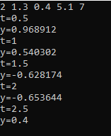

Дополнительные задания:

1.В последовательности из **n** целых чисел найти и вывести значение суммы четных элементов.

Код программы:

#include <iostream>//подключаем библиотеку

#include <cmath>//подключаем математические функции

using namespace std;//чтобы не писать каждый раз std

int main()//объявляем функцию

{

setlocale(LC_ALL, "RU");//подключаем кириллицу

float n, x, sum = 0;//объявляем переменные

cout << "Ввести последовательность n: ";//ввести последовательность

cin >> n;

for (int i = 1; i < n+1; i++) {//начинаем с 1, так как нам нужно чтобы порядковые номера совпадали с компьютером

cin >> x;//ввести x

if (i % 2 == 0) {//если число делится на 2, то он четный

sum += x;

}

}

cout << sum;//вывести сумму

}

Результат программы:

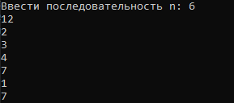

2. В последовательности из **n** целых чисел найти и вывести порядковый номер последнего отрицательного элемента.

Код программы:

#include <iostream>//подключаем библиотеку

#include <cmath>//подключаем математические функции

using namespace std;//чтобы не писать каждый раз std

int main()//объявляем функцию

{

setlocale(LC_ALL, "RU");//подключаем кириллицу

float n, x, min = 0;//объявляем переменные

cout << "Ввести последовательность n: ";//ввести последовательность

cin >> n;

for (int i = 1; i < n + 1; i++) {//начинаем с 1, так как нам нужно чтобы порядковые номера совпадали с компьютером

cin >> x;//ввести x

if (x<0) {//если x меньше 0, то мы выводим минимальное значение

min=i;

}

}

cout << min;//вывод минимального значения

}

Результат программы:

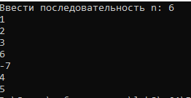

3. В последовательности из **n** вещественных чисел найти количество элементов, стоящих между минимальным и максимальным значениями.

Код программы:

include <iostream>//подкоючаем библиотеку

using namespace std;//чтобы не писать каждый раз std

int main()//объявляем функцию

{

setlocale(LC_ALL, "RU");//подключаем кириллицу

int a[100], n, mini, maxi, count;//объявляем переменные

cout << "Введите количество элементов массива: ";//ввести массив

cin >> n;

cout << "Введите элементы массива через пробел: ";//введите элементы массива

for (int i = 0; i < n; i++) {//ввод массива

cin >> a[i];

}

maxi = mini = 0;

for (int i = 0; i < n; i++) {//используем цикл for для поиска минимальных и максимальных значений

if (a[i] < a[mini]) {

mini = i;

}

if (a[i] > a[maxi]) {

maxi = i;

}

}

count = abs(maxi - mini) - 1;//вывести количество элементов, которые находятся между минимальным и максимальным значением

cout << count << endl;

return 0;

}

Результат программы:

